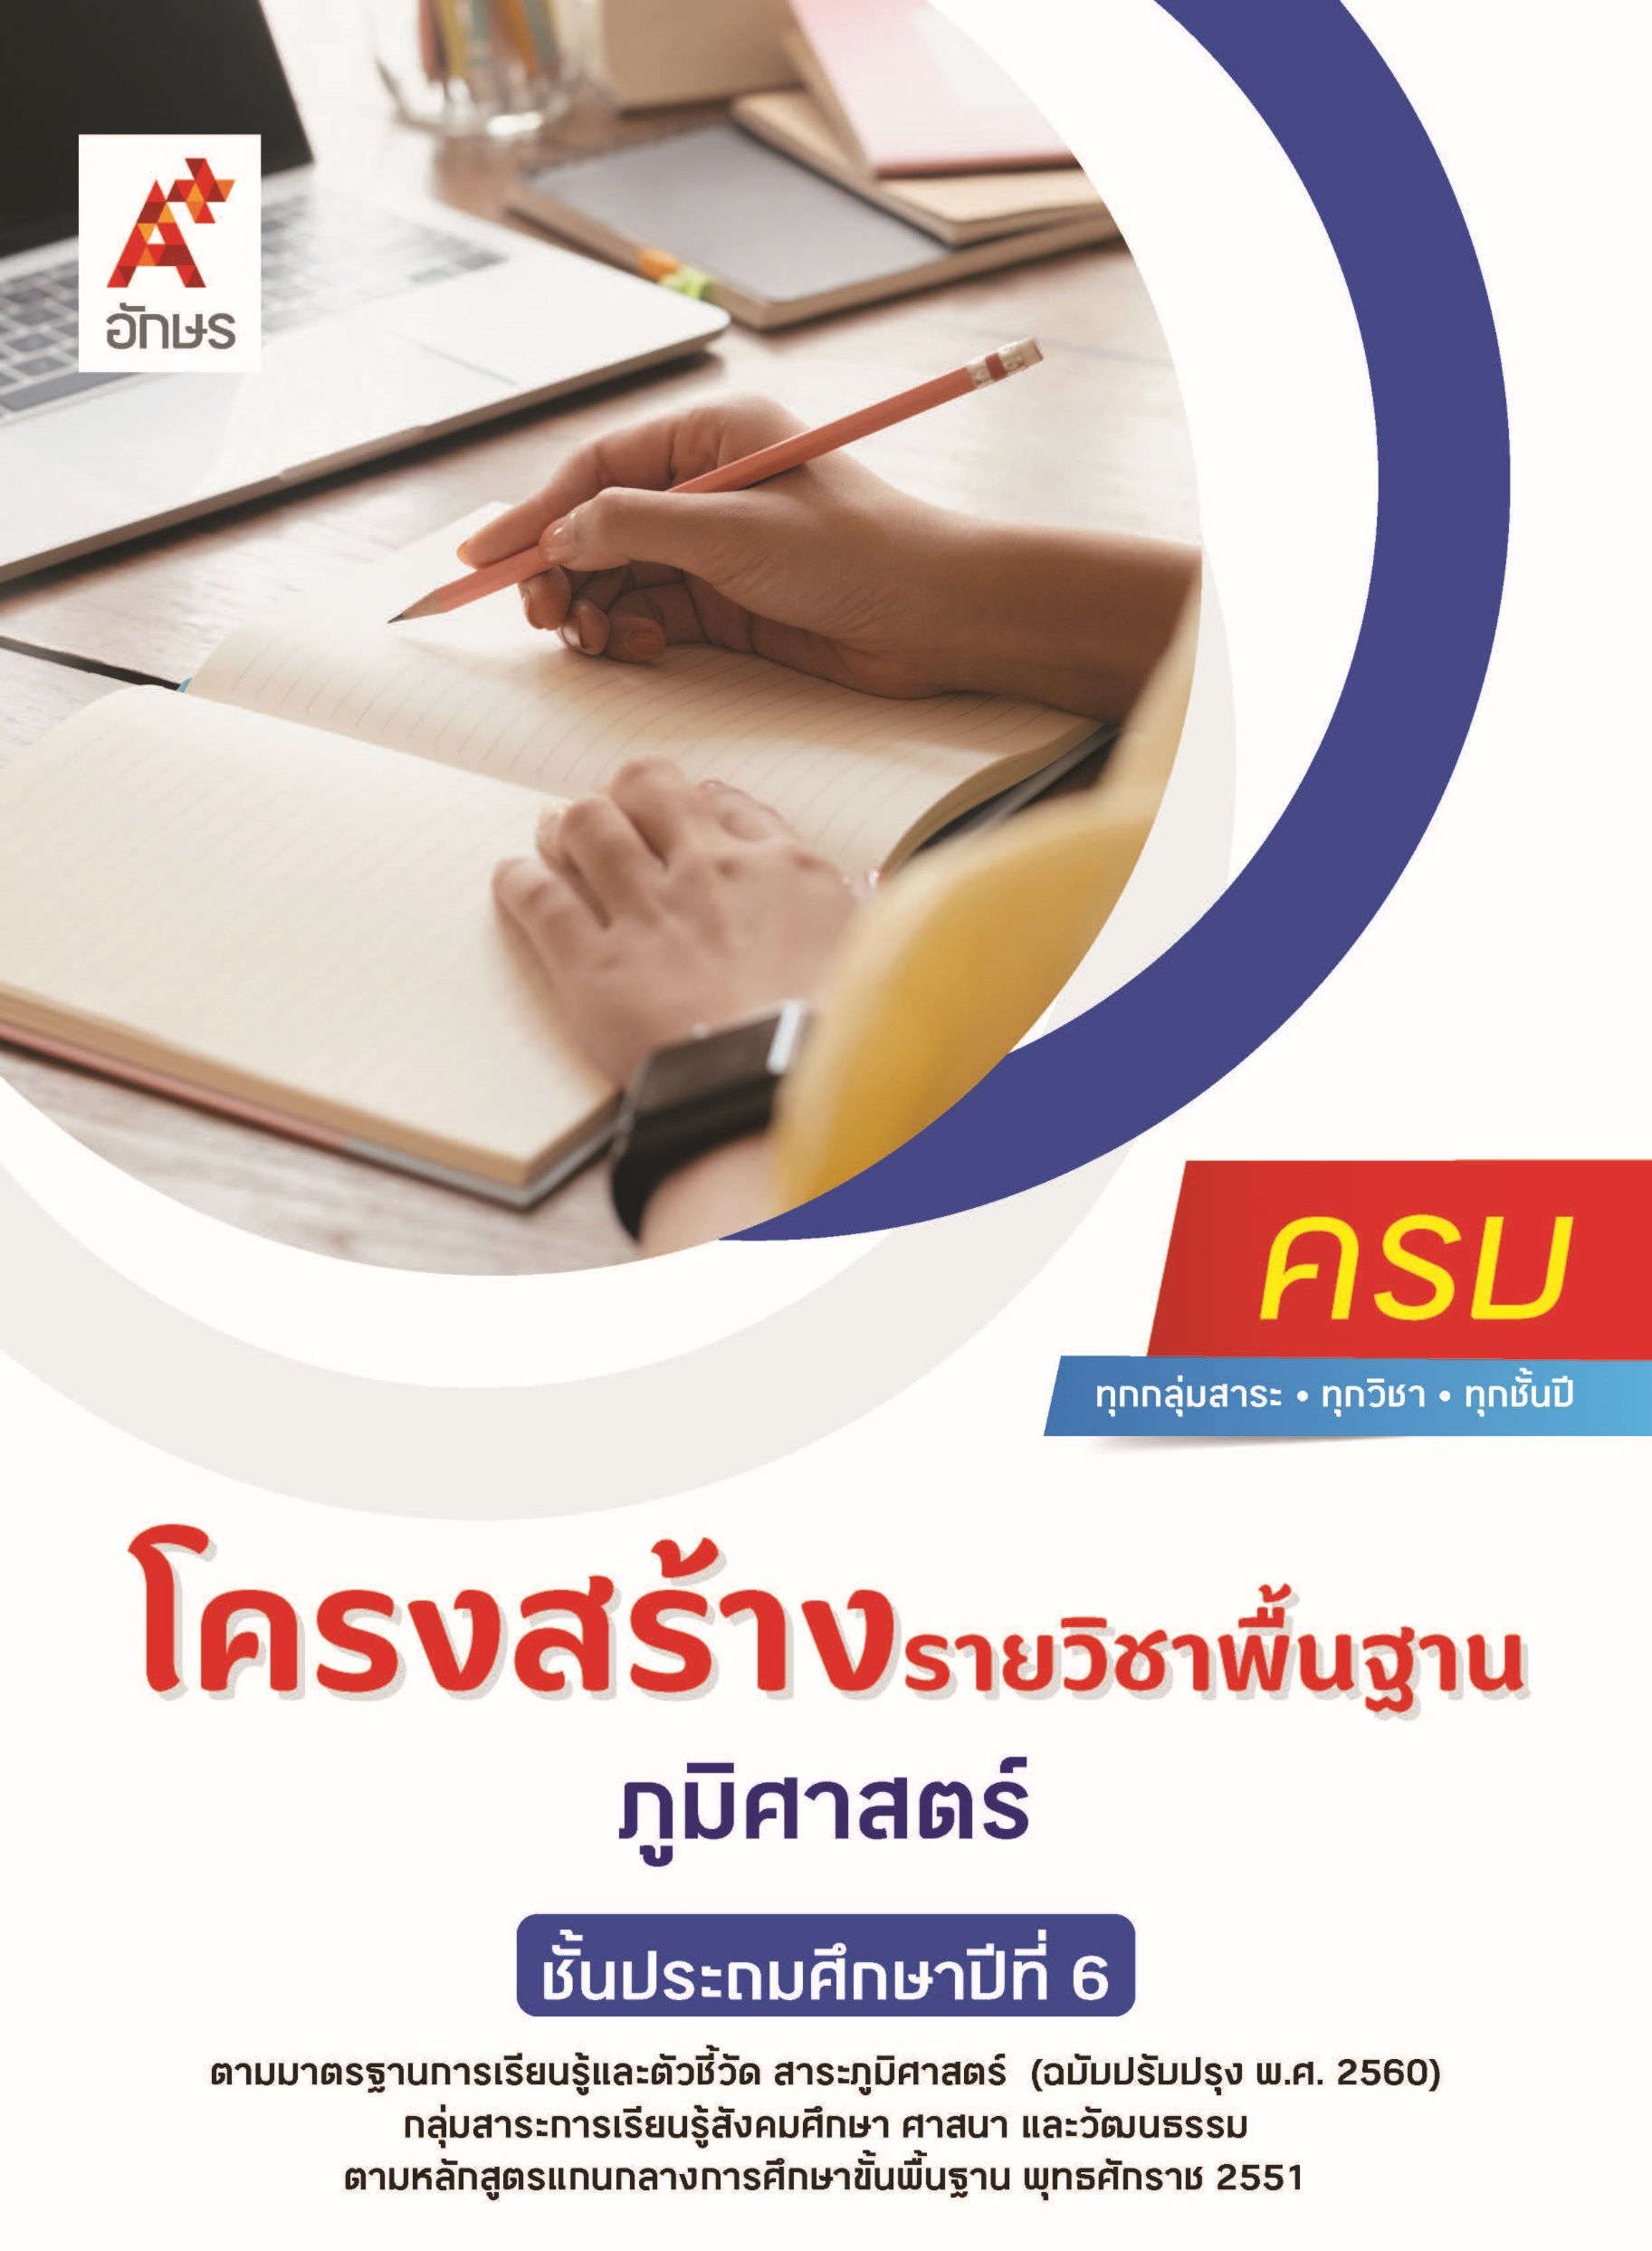

**คำอธิบายรายวิชา**

**ภูมิศาสตร์**

**รายวิชาพื้นฐาน กลุ่มสาระการเรียนรู้สังคมศึกษา ศาสนา และวัฒนธรรม**

**ชั้นประถมศึกษาปีที่ 6 เวลา 20 ชั่วโมง/ปี**

สำรวจ สืบค้นลักษณะทางกายภาพของประเทศไทย เพื่ออธิบายความสัมพันธ์ระหว่างลักษณะทางกายภาพกับภัยพิบัติในประเทศไทย เพื่อการเตรียมพร้อมรับมือกับภัยพิบัติ วิเคราะห์ปฏิสัมพันธ์ระหว่างสิ่งแวดล้อมทางกายภาพกับลักษณะประชากร เศรษฐกิจ สังคม และวัฒนธรรมในประเทศไทย ปฏิสัมพันธ์ระหว่างมนุษย์กับสิ่งแวดล้อม การเปลี่ยนแปลงทางกายภาพของประเทศไทย ผลจากการเปลี่ยนแปลงทางกายภาพที่มีต่อประชากร เศรษฐกิจ สังคม และวัฒนธรรมของประเทศไทยในอดีตกับปัจจุบัน นำเสนอตัวอย่างที่สะท้อนให้เห็นผลจากการรักษาและทำลายทรัพยากรและสิ่งแวดล้อม และเสนอแนวทางโดยมีจิตสำนึก  
รู้คุณค่าในการจัดการทรัพยากรและสิ่งแวดล้อมที่ยั่งยืนในประเทศไทย

โดยใช้กระบวนการเรียนรู้แบบ Active Learning บนพื้นฐานการเรียนรู้ด้วยกระบวนการทางภูมิศาสตร์ การสื่อสารข้อเท็จจริงและข้อคิดเห็นรูปแบบต่าง ๆ การคิดขั้นพื้นฐานและขั้นสูงตามช่วงวัย   
การป้องกันและแก้ไขปัญหาบนพื้นฐานของหลักเหตุผล คุณธรรม และข้อมูลสารสนเทศ การใช้เครื่องมือ  
ทางภูมิศาสตร์ การฝึกกระบวนการเรียนรู้และปรับตัวให้ทันต่อการเปลี่ยนแปลงของสิ่งแวดล้อม รวมถึงการใช้เทคโนโลยีเพื่อการเรียนรู้และนำเสนอข้อมูลได้อย่างเหมาะสม

เพื่อให้เกิดความรู้ ความเข้าใจ มีทักษะ คุณลักษณะอันพึงประสงค์ และสมรรถนะตามหลักสูตร สามารถสื่อสารด้วยวิธีที่มีประสิทธิภาพ สามารถใช้ทักษะการคิดเพื่อการดำเนินชีวิตของตนเองในสังคม   
เห็นคุณค่าของสิ่งแวดล้อมต่อการดำเนินชีวิต สามารถเรียนรู้ ปรับตัว และอยู่ร่วมกันในสังคมที่มีวิถีชีวิตหลากหลาย สามารถใช้เทคโนโลยีได้อย่างถูกต้อง สร้างสรรค์ และมีคุณธรรม รวมถึงปฏิบัติตนเพื่อการอนุรักษ์สิ่งแวดล้อม โดยคำนึงถึงผลกระทบและประโยชน์ต่อการพัฒนาตนเอง สังคม และสิ่งแวดล้อม

**ตัวชี้วัด**

|  |  |  |
| --- | --- | --- |
| **มาตรฐาน** | **ตัวชี้วัดระหว่างทาง** | **ตัวชี้วัดปลายทาง** |
| **มฐ. ส 5.1** | **ป.6/1, ป.6/2** | - |
| **มฐ. ส 5.2** | **ป.6/2** | **ป.6/1, ป.6/3** |
|  | **3 ตัวชี้วัด** | **2 ตัวชี้วัด** |

**รวม 5 ตัวชี้วัด**

**โครงสร้างรายวิชาพื้นฐาน ภูมิศาสตร์ ป.6**

**เวลา 20 ชั่วโมง**

| **ชื่อหน่วย การเรียนรู้** | **มาตรฐาน การเรียนรู้/ตัวชี้วัด** | **สมรรถนะสำคัญ ของผู้เรียน** | **สาระสำคัญ** | **เวลา (ชั่วโมง)** |
| --- | --- | --- | --- | --- |
| **หน่วย**  **การเรียนรู้ที่ 1**  ประเทศของเรา | **ตัวชี้วัดระหว่างทาง**  **มฐ. ส 5.1 ป.6/1**  สืบค้นและอธิบายข้อมูลลักษณะทางกายภาพของ  ประเทศไทยด้วยแผนที่  รูปถ่ายทางอากาศ และภาพจากดาวเทียม  **มฐ. ส 5.2 ป.6/2**  อธิบายความสัมพันธ์ ระหว่างลักษณะทาง  กายภาพกับภัยพิบัติ ในประเทศไทยเพื่อเตรียมพร้อมรับมือ  ภัยพิบัติ  **ตัวชี้วัดปลายทาง**  **มฐ. ส 5.2 ป.6/1**  วิเคราะห์ปฏิสัมพันธ์ของสิ่งแวดล้อมทางธรรมชาติที่ก่อให้เกิด วิถีการดำเนินชีวิต  ในภูมิภาคของตน | **1) สมรรถนะที่ 1** ความสามารถในการสื่อสาร  **2) สมรรถนะที่ 4** ความสามารถในการใช้ทักษะชีวิต  **3) สมรรถนะที่ 5** ความสามารถในการใช้เทคโนโลยี | แผนที่ รูปถ่ายทางอากาศ และภาพ จากดาวเทียม ใช้แสดงข้อมูลลักษณะทางกายภาพของประเทศไทย ภูมิประเทศ ภูมิอากาศและทรัพยากร ธรรมชาติส่งผลต่อกิจกรรม ทางเศรษฐกิจและสังคมในประเทศไทย และขณะเดียวกันกิจกรรม ทางเศรษฐกิจและสังคมในประเทศไทยก็ส่งผลให้เกิดการเปลี่ยนแปลงสิ่งแวดล้อมทางกายภาพของประเทศไทยด้วย การเปลี่ยนแปลงทางกายภาพมีทั้งที่เกิดขึ้นเองตามธรรมชาติและจากกิจกรรมของมนุษย์และการเปลี่ยนแปลงส่งผลต่อกิจกรรมทางเศรษฐกิจและสังคม | **11** |
| **หน่วย**  **การเรียนรู้ที่ 2**  ลักษณะ  ทางกายภาพกับ  ภัยพิบัติ  ในประเทศไทย | **ตัวชี้วัดระหว่างทาง**  **มฐ. ส 5.1 ป.6/2**  อธิบายความสัมพันธ์ ระหว่างลักษณะทาง  กายภาพกับภัยพิบัติใน  ประเทศไทยเพื่อเตรียมพร้อมรับมือ  ภัยพิบัติ | **1) สมรรถนะที่ 1**ความสามารถในการสื่อสาร  **2) สมรรถนะที่ 2**ความสามารถในการคิด  **3) สมรรถนะที่ 4** ความสามารถในการใช้ทักษะชีวิต | ลักษณะทางกายภาพของไทยในภูมิภาคต่างๆ ส่งผลให้เกิดลักษณะภัยพิบัติที่แตกต่างกัน และการเตรียมพร้อมรับมือภัยพิบัติจะช่วยให้เราอยู่ร่วมกับธรรมชาติได้อย่างยั่งยืน | **5** |
| **หน่วย**  **การเรียนรู้ที่ 3**  การจัดการทรัพยากรธรรมชาติและสิ่งแวดล้อมอย่างยั่งยืน | **ตัวชี้วัดปลายทาง**  **มฐ. ส 5.2 ป.6/3**  นำเสนอตัวอย่างที่สะท้อนให้เห็นผลจากการรักษาและทำลายทรัพยากรและสิ่งแวดล้อม และเสนอ  แนวทางในการจัดการ ที่ยั่งยืนในประเทศไทย | **1) สมรรถนะที่ 1**ความสามารถในการสื่อสาร  **2) สมรรถนะที่ 2**ความสามารถในการคิด  **3) สมรรถนะที่ 3** ความสามารถในการแก้ปัญหา  **4) สมรรถนะที่ 4** ความสามารถในการใช้ทักษะชีวิต | แนวทางการจัดการทรัพยากรและสิ่งแวดล้อมที่ยั่งยืนในประเทศไทยแตกต่างกันไปตามลักษณะทางกายภาพและการดำเนินชีวิต | **4** |